ЭКЗАМЕНАЦИОННЫЕ БИЛЕТЫ
ПО ГЕОМЕТРИИ
8 класс

БИЛЕТ № 1

1. Объясните, какая фигура называется многоугольником. Что такое вершины, стороны, диагонали и периметр многоугольника. Выполните рисунок выпуклого многоугольника. Запишите формулу для вычисления суммы углов выпуклого n- угольника.
2. Докажите, что в параллелограмме противоположные стороны равны и противоположные углы равны.
3. В прямоугольной трапеции острый угол равен 45^{о}. Меньшая боковая сторона и меньшее основание равны по 10 см. Найдите большее основание.
БИЛЕТ № 2

1. Какие треугольники называются пифагоровыми? Выполните рисунок. Приведите примеры пифагоровых треугольников.
2. Докажите, что диагонали параллелограмма точкой пересечения делятся пополам.
3. В ромбе ABCD угол А равен 31^{о}. Диагонали пересекаются в точке О. Найдите углы треугольника ВОС.

БИЛЕТ № 3

1. Какой четырехугольник называется квадратом? Выполните рисунок. Запишите формулы для нахождения периметра и площади квадрата.
2. Докажите, что если в четырехугольнике две стороны равны и параллельны, то этот четырехугольник является параллелограммом.
3. Периметр прямоугольника равен 26 см, а одна из его сторон 9 см. Найдите сторону квадрата, имеющего такую же площадь, как этот прямоугольник.

БИЛЕТ № 4

1. Сформулируйте теорему, обратную теореме Пифагора. Выполните рисунок.

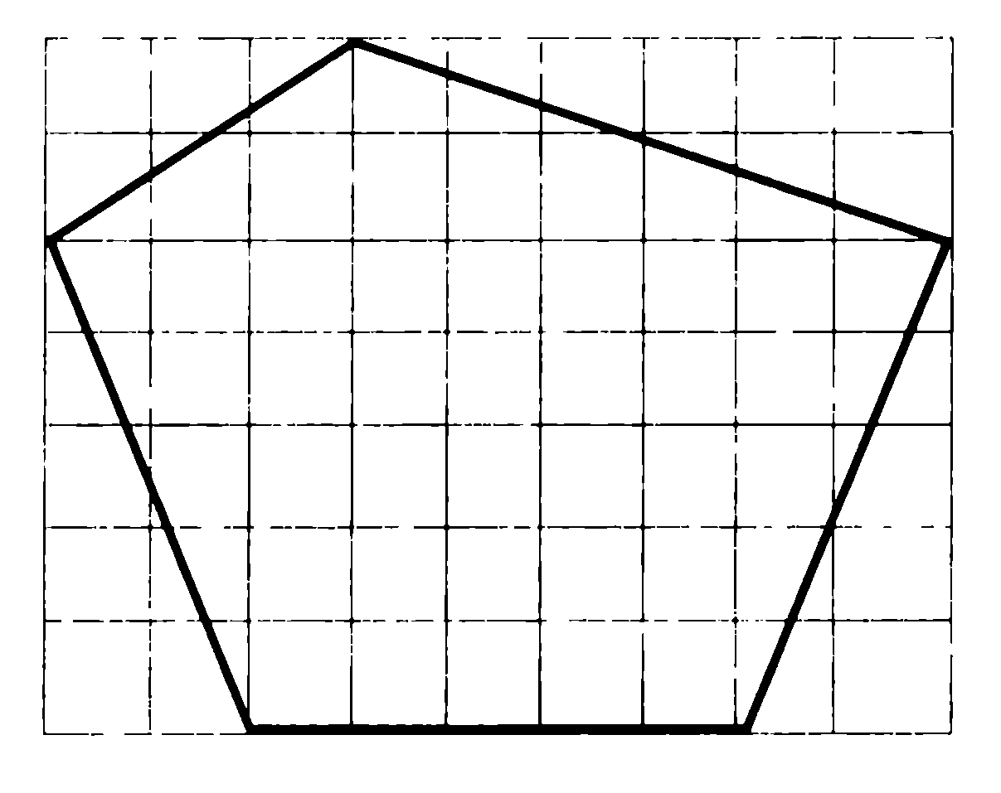
2. Сформулируйте и докажите особое свойство прямоугольника.

3. Перечертите фигуру, изображенную на рисунке. Проведите необходимые измерения и вычислите площадь этой фигуры.

БИЛЕТ № 5

1. Дайте определение ромба. Чему равна сумма углов ромба. Выполните рисунок.
2. Сформулируйте и докажите теорему о вычислении площади параллелограмма.
3. В остроугольном треугольнике АВС проведены высоты АК и СЕ, СЕ = 12 см, ВЕ = 9 см,
АК = 10 см. Найдите площадь треугольника АВС.

БИЛЕТ № 6

1. Какой четырехугольник называется прямоугольником? Выполните рисунок. Запишите формулу для нахождения периметра прямоугольника.
2. Сформулируйте и докажите теорему о вычислении площади треугольника. Как вычислить площадь прямоугольного треугольника по его катетам.
3.Найдите площадь треугольника со сторонами 5см, 12 см и 13 см.

БИЛЕТ № 7

1. Какой четырехугольник называется трапецией? Какая трапеция называется равнобедренной? Прямоугольной? Выполните рисунки.
2. Сформулируйте и докажите теорему о вычислении площади трапеции.
3. Дан выпуклый девятиугольник с равными углами. Найдите эти углы.

БИЛЕТ № 8
1. Дайте определение параллелограмма. Чему равна сумма углов параллелограмма. Выполните рисунок.
2. Сформулируйте и докажите теорему Пифагора.
3. В параллелограмме ABCD диагональ АС равна 12 см, сторона AD равна 10 см, угол CAD = 30^{о}. Найдите площадь параллелограмма.

